Институт Космических и Информационных технологий Сибирского Федерального Университета  
**Факультет Информатики и вычислительной техникиКафедра Вычислительной техники**

**Отчёт по лабораторной работе №5**

**«Структуры»**

Выполнил студент гр. КИ

Проверила

Красноярск 2015

**Цели работы:**

Цели работы: получить практические навыки решения задач с использованием структур.

**Задание:**

С помощью текстового редактора создать файл, в котором содержатся данные. Студенты: фамилия, возраст, курс, военная кафедра (посещает или не посещает)

Разработать, отладить, продемонстрировать и защитить преподавателю графическую схему алгоритма и программу для решения следующей задачи: прочитать из текстового файла данные в массиве структур, вывести данные о студентах первого курса и сохранить отфильтрованные данные в двоичном файле (имя файла вводится с клавиатуры). Вывести содержимое текстового и двоичного файла на монитор в виде таблицы.

**Код программы:**

#include <windows.h>

#include <fstream>

#include<clocale>

#include<iostream>

using namespace std;

struct student

{

char surname[20];

int year;

int kurs;

char VK[11];

};

int main()

{

setlocale(LC_ALL, "rus");

int n1=0;

FILE *f1,*f2;

student *A;

char fname[20];

char *str = new char [1024];

int n=0;

ifstream file("1.txt");

while (!file.eof())

{

file.getline(str, 1024, '\n');

n++;

}

file.close();

f1=fopen("1.txt","r");

A=new student[n];

for(int i=0;i<n;i++)

{

fscanf(f1,"%s",&A[i].surname);

fscanf(f1,"%d",&A[i].year);

fscanf(f1,"%d",&A[i].kurs);

fscanf(f1,"%s",&A[i].VK);

}

fclose(f1);

cout<<"Введите название файла: "<<endl;

cin>>fname;

f2=fopen(fname,"wb");

for(int i=0;i<n;i++)

{

if(A[i].kurs==1)

{

fwrite(&A[i],sizeof(student),1,f2);

n1++;

}

}

fclose(f2);

cout<<"1 файл:"<<endl;

cout<<"Фамилия Возраст Курс Кафедра"<<endl;

for(int i=0;i<n;i++)

{

cout.setf(ios::left);

cout.width(15);

cout<<A[i].surname;

cout.width(15);

cout<<A[i].year;

cout.width(15);

cout<<A[i].kurs;

cout.width(15);

cout<<A[i].VK<<endl;

}

f2=fopen(fname,"rb");

for(int i=0;i<n1;i++)

{

fread(&A[i],sizeof(student),1,f2);

}

fclose(f2);

cout<<"2 файл:"<<endl;

cout<<"Фамилия Возраст Курс Кафедра"<<endl;;

for(int i=0;i<n1;i++)

{

cout.setf(ios::left);

cout.width(15);

cout<<A[i].surname;

cout.width(15);

cout<<A[i].year;

cout.width(15);

cout<<A[i].kurs;

cout.width(15);

cout<<A[i].VK<<endl;

}

system("pause");

return 0;

}

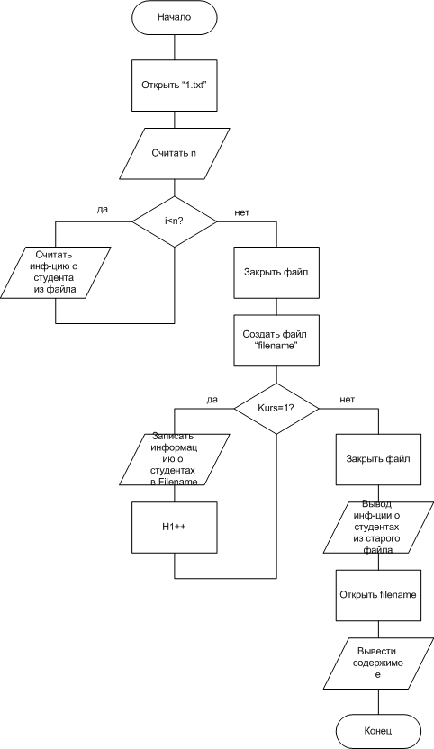

**Протокол отладки:**

|  |  |
| --- | --- |
| Входные данные | Выходные данные |
| Зайцев 18 2 Не_посещает  Хлебов 19 1 Посещает | Хлебов 19 1 Посещает |

**Вывод:** Были освоены приемы создания структур в c++.